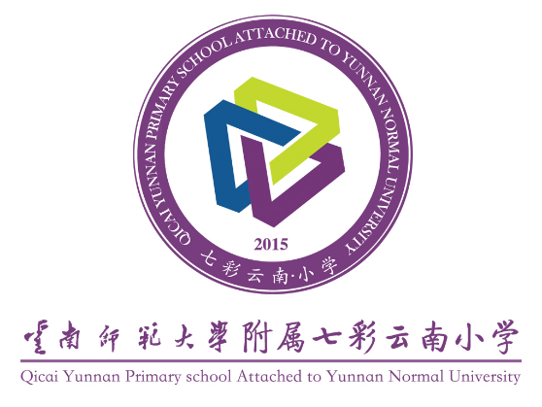
云南师范大学附属七彩云南小学
2018年公开招聘教师公告
一、学校简介
为促进昆明市呈贡区基础教育的不断发展，延伸云南师范大学优质基础教育品牌，发挥云南师范大学在基础教育改革和发展中的示范带头作用，在省委省政府的关怀下，在云南师范大学党委的领导下，本着“加强合作、优势互补、互惠互利”的原则，云南师范大学基础教育集团、呈贡区委区政府与云南春城财富置业有限公司合作举办了云南师范大学附属七彩云南小学。
学校位于呈贡区彩云南路市级行政中心对面，城市中心区南北中央干道彩云南路西端，学校办学规模为36个教学班。
云南师范大学附属七彩云南小学诚邀师大附小原校长宋楚琨老师担任办学顾问，由云南师大基教集团丰富、优质师资力量及专家团队，培养优秀的师资队伍，以高起点、高品质、高水准打造区域名校。
学校于2015年9月正式招生开学，现有教师65人，学生880人。为满足学校发展需要，保障2018年教学计划，决定面向全国公开招聘 10名合同制小学各学科教师，现将招聘事项公告如下：
二、招聘相关事项
（一）招聘条件
1.具有中华人民共和国国籍，享有公民的政治权利；热爱社会主义祖国，拥护中国共产党；遵纪守法，品行端正，有良好的职业道德，爱岗敬业，事业心和责任感强。
2.符合《教师法》规定的任职条件，基本功扎实，素质过硬，身体健康，适应教学工作的要求。
3.具备教育行政部门认可的全日制本科及以上学历的应届及往届毕业生（第一学历专业符合招聘岗位所需专业），年龄28周岁以下。
4.应聘教师岗位应具有教师资格证，普通话二级甲等及以上。
5.具有岗位所需要的其它招聘条件。
6.有下列情形之一者不得报名：
（1）受过党纪、行政处分尚未解除处分的；（2）受刑事处分并在服刑期间的；（3）有违法违纪嫌疑正在接受审查的；（4）其他按法律法规规定不符合应聘条件的。
（二）招聘岗位
招聘岗位 | 专业要求 | 初始学历 | 学位 | 招聘人数
小学语文教师 | 汉语言文学专业、新闻专业及相关文科方向 | 本科及以上 | 学士及以上 | 4
小学数学教师 | 数学类、数学教育及相关专业 | 本科及以上 | 学士及以上 | 2
小学英语教师 | 英语类、英语教育专业（专业八级及以上） | 本科及以上 | 学士及以上 | 2
小学科学教师 | 科学及相关专业 | 本科及以上 | 学士及以上 | 1
小学体育教师 | 体育及相关专业 | 本科及以上 | 学士及以上 | 1

（三）报名时间及相关要求
1.报名时间及地点
（1）报名时间：2017年12月1日9:00-17:00
（2）报名地点：云南师范大学呈贡校区大学生活动中心
2.应聘材料
自荐书、毕业证书、学位证书、大中专毕业生就业推荐表、本人近期小一寸免冠彩色照片1张、身份证、普通话等级证、教师资格证和相关获奖证书原件及复印件（以上材料原件以备审核，复印件恕不退还）。
填写《云师大附属七彩云南小学2017年应聘登记表》（附表）并粘贴近期2寸彩色免冠照片1张。
3.注意事项
（1）每名应聘人员只能选择报考一个岗位。
（2）材料首页中应注明应聘岗位和个人联系电话，若无法联系者按弃权处理。
（3）不接受电话或电子邮件报名。
（四）考核内容
1.笔试
通过资格审查人员方可参加笔试，笔试日期待定，时间为60分钟，满分为100分。
2.面试及才艺展示
学校安排面试内容，主要考察应聘者综合素质。应聘者结合自身特色，自行准备并进行现场才艺展示。满分为100分。
3.说课
由学校统一安排学科内容，应聘者现场说课。满分为100分。
4.总成绩
总成绩=笔试成绩*30%+面试及才艺展示 *40%+说课*30%
根据总成绩从合格人员中由高分到低分的顺序按岗位招聘人数等额确定拟聘人员，签订就业协议。
（五）录用和管理办法
1.结合所需岗位人数，确定拟聘人员到指定医院进行体检。
2.对体检、考核（政审）合格人员进行公示。公示期满，未接到不良反映的，报相关部门办理录用审批手续。拟录用人员必须提供录用岗位条件相对应的证件、证书原件方可办理录用手续。
3.新录用人员实行一年试用期，试用期间的工资福利待遇按国家有关规定执行。
4.录用后，不按时报到者，取消录用资格。
5.凡以公告、电话、通知等形式通知考生进行体检及其它事项时，不按时到达指定地点者均视为自动放弃考录资格，责任自负。
三、未尽事宜另行通知。
云南师范大学附属七彩云南小学 2017年11月14日

附表：云南师范大学附属七彩云南小学2017年应聘登记表

云南师范大学附属七彩云南小学2018年应聘登记表
应聘岗位： 编号：QC2018 （单位填写）
姓 名 |  |  |  | 性 别 |  |  |  | 出生年月 |  |  |  | 近期正面免冠一寸相片
籍 贯 |  |  |  | 户籍所在地 |  |  |  | 省 市 县（市、区） |  |  |  | 近期正面免冠一寸相片
政治面貌 |  |  |  | 民 族 |  |  |  | 婚姻状况 | □未婚 □已婚 |  |  | 近期正面免冠一寸相片
身份证号码 |  |  |  |  |  |  |  | 联系电话 |  |  |  | 近期正面免冠一寸相片
在职性质 |  | □ 事业编制 □ 合同制 |  |  |  |  |  | 联系邮箱 |  |  |  | 近期正面免冠一寸相片
最高学历 |  |  |  |  |  | 毕业院校/专业
最后学位 |  |  |  |  |  | 毕业时间 |  |  |  | 是否师范类
外语语种及水平 |  |  |  |  |  | 普通话  等级 |  |  |  | 中小学  从教年限
专业技术职称及评定时间 |  |  |  |  |  |  |  | 教师资格种类  及任教学科
教育经历 | 时间（起止） |  |  |  | 毕业学校（含在职和成人教育） |  |  |  |  | 学历 | 专业
工作经历 | 时间（起止） |  |  |  | 工作单位 |  |  |  |  | 职务 | 备注
诚信声明 | 本人确认以上所填信息真实、准确。如有隐瞒及虚报，愿承担一切相关责任。  应聘者签名（手写）：  年 月 日
注：其他情况和证明材料可附文档或复印件等。

